A diferencia de TDD (que es una técnica de desarrollo), el Testing (o Software Quality Assurance - SQA) es una disciplina de ingeniería completa dedicada a evaluar y mejorar la calidad de un producto de software.
¿Qué es el Testing en la Ingeniería de Software?
El Testing es un proceso sistemático para evaluar la calidad de un producto de software. Su objetivo principal no es "demostrar que el software funciona", sino encontrar defectos (bugs) y medir el nivel de calidad del producto respecto a los requisitos definidos.
En ingeniería, el testing se fundamenta en dos conceptos clave:
- Verificación (V&V): ¿Estamos construyendo el producto correctamente?
  - Compara el software con sus especificaciones técnicas y de diseño. ¿El código sigue los estándares? ¿La arquitectura es la correcta?
- Validación (V&V): ¿Estamos construyendo el producto correcto?
  - Compara el software con las necesidades del usuario y los requisitos del negocio. ¿El software resuelve el problema real del cliente?
Un software puede estar verificado (funciona según su diseño) pero no validado (el diseño no resolvía el problema del usuario). El testing aborda ambos.

Principios Fundamentales del Testing (ISTQB)
La ingeniería de software se rige por principios. Los 7 principios del testing son la base de esta disciplina:
- El testing demuestra la presencia de defectos, no su ausencia.
  - Por más pruebas que hagas, nunca podrás demostrar que un software no tiene errores. Solo puedes demostrar que los errores que encontraste han sido (o no) corregidos.
- Es imposible realizar pruebas exhaustivas.
  - Probar todas las combinaciones de entradas, datos y caminos en un software (incluso uno simple) es computacionalmente imposible. El testing se basa en la gestión de riesgos para priorizar qué probar.
- Las pruebas tempranas ahorran tiempo y dinero.
  - Encontrar un error en la fase de requisitos es 1000 veces más barato que encontrarlo cuando el software ya está en manos del cliente.
- Los defectos se agrupan (Principio de Pareto).
  - El 80% de los defectos suelen encontrarse en el 20% de los módulos del sistema. El trabajo del tester es encontrar esos "puntos calientes".
- La paradoja del pesticida.
  - Si repites las mismas pruebas una y otra vez, eventualmente dejarán de encontrar nuevos errores (como un pesticida que deja de matar insectos). Los casos de prueba deben revisarse y actualizarse constantemente.
- El testing depende del contexto.
  - No se prueba igual un software de control aéreo (donde la seguridad es crítica) que un videojuego (donde la jugabilidad es crítica) o un e-commerce (donde la performance es crítica).
- La falacia de la "ausencia de errores".
  - Que el software no tenga bugs no significa que sea útil. Si el software es difícil de usar o no cumple la necesidad del usuario, falló (fallo de Validación).

Niveles de Pruebas (El Modelo V)
El testing no es una sola fase, sino una serie de actividades que ocurren en paralelo al desarrollo. El Modelo V es el gráfico clásico que muestra cómo los niveles de prueba se corresponden con las fases de diseño.
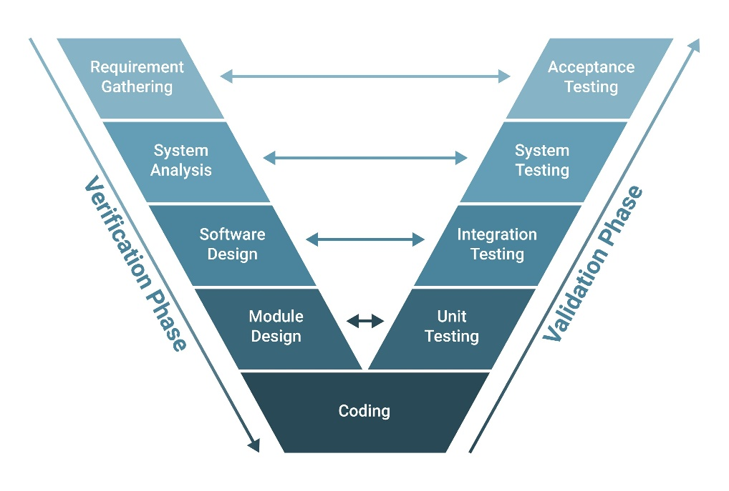
Los niveles van de lo más pequeño a lo más grande:
- Pruebas Unitarias (Unit Testing):
  - Qué prueba: El componente más pequeño del software (una función, un método, una clase).
  - Quién lo hace: Generalmente el programador (aquí es donde entra el TDD).
  - Objetivo: Verificar que el bloque de código hace su trabajo específico correctamente (Verificación).
- Pruebas de Integración (Integration Testing):
  - Qué prueba: Cómo interactúan dos o más módulos/componentes entre sí.
  - Quién lo hace: Programadores o Testers.
  - Objetivo: Encontrar errores en las "costuras" (interfaces, APIs, comunicación entre servicios).
- Pruebas de Sistema (System Testing):
  - Qué prueba: El sistema completo, totalmente integrado, funcionando como un todo.
  - Quién lo hace: El equipo de Testing (QA).
  - Objetivo: Verificar que el software cumple con todos los requisitos funcionales y no funcionales, desde la perspectiva del sistema completo.
- Pruebas de Aceptación (Acceptance Testing - UAT):
  - Qué prueba: El sistema completo, en un entorno similar al real.
  - Quién lo hace: El cliente o los usuarios finales (UAT = User Acceptance Testing).
  - Objetivo: Validar que el software resuelve el problema de negocio y es "apto para su uso" (Validación).

Técnicas y Tipos de Pruebas
Existen docenas de tipos de pruebas. Se pueden clasificar de varias maneras:
1. Según el conocimiento del código (Las "Cajas")
- Pruebas de Caja Blanca (White-Box Testing):
  - El tester conoce la estructura interna y el código.
  - Se diseñan pruebas para cubrir caminos lógicos, bucles y condiciones dentro del código (ej. "probar qué pasa si este if da verdadero").
  - Usado principalmente en Pruebas Unitarias y de Integración.
- Pruebas de Caja Negra (Black-Box Testing):
  - El tester no conoce el código. Trata al software como una "caja negra".
  - Se diseñan pruebas basadas solo en los requisitos. Se enfoca en Inputs (entradas) y Outputs (salidas).
  - Técnicas comunes: Partición de equivalencia, Análisis de valores límite.
  - Usado principalmente en Pruebas de Sistema y Aceptación.
- Pruebas de Caja Gris (Gray-Box Testing):
  - Una mezcla. El tester conoce algo de la lógica interna (ej. sabe cómo se guarda en la base de datos) pero no ve el código fuente.
2. Según el objetivo (Funcional vs. No Funcional)
Esta es una de las clasificaciones más importantes:
- Pruebas Funcionales:
  - Responden: ¿El software HACE lo que debe hacer?
  - Se basan en los requisitos funcionales ("El usuario debe poder iniciar sesión", "El sistema debe calcular el impuesto").
  - Ejemplos: Pruebas unitarias, de integración, de sistema, de regresión.
- Pruebas No Funcionales:
  - Responden: ¿El software lo hace BIEN?
  - Prueban cómo funciona el sistema, no qué hace.
  - Ejemplos clave:
    - Pruebas de Performance (Rendimiento): ¿Es rápido? ¿Cuántos usuarios soporta (Pruebas de Carga/Estrés)?
    - Pruebas de Usabilidad: ¿Es fácil de usar? ¿Es intuitivo?
    - Pruebas de Seguridad: ¿Es vulnerable a ataques (hacking ético)?
    - Pruebas de Compatibilidad: ¿Funciona en diferentes navegadores, sistemas operativos o dispositivos?
3. Según la ejecución (Manual vs. Automatizado)
- Pruebas Manuales: Un ser humano (tester) ejecuta los casos de prueba "a mano", interactuando con la aplicación y comparando el resultado esperado con el real. Es vital para pruebas exploratorias y de usabilidad.
- Pruebas Automatizadas: Un script o herramienta ejecuta los casos de prueba. Es esencial para las Pruebas de Regresión (asegurar que un nuevo cambio no rompió algo que antes funcionaba).

El Proceso de Testing (El Ciclo de Vida)
Desde la ingeniería, el testing no es solo "ejecutar pruebas". Es un proceso gestionado que incluye:
- Planificación: Definir la estrategia, el alcance (qué se prueba y qué no), los recursos y el cronograma.
- Análisis y Diseño: Estudiar los requisitos y diseñar los Casos de Prueba (el "guion" de la prueba: pasos, datos de entrada, resultado esperado).
- Implementación: Preparar el entorno de pruebas, crear los datos de prueba y, si aplica, escribir los scripts de automatización.
- Ejecución: Realizar las pruebas (manuales o automáticas) y registrar los resultados.
- Gestión de Defectos (Bug Tracking): Cuando se encuentra un defecto, se reporta formalmente (Bug Report) y se le da seguimiento (abierto, en corrección, re-testeado, cerrado).
- Reporte y Cierre: Se evalúan los resultados contra los "criterios de salida" (ej. "no hay defectos críticos abiertos") y se genera un informe final de calidad.

